МДК.05.02. Технология контроля соответствия и надёжности
устройств и функциональных блоков
мехатронных и автоматических устройств , и систем управления.
(ГОСТ 14691-69)
1 Классификация гидро- и пневмоприводов мехатронных модулей. Схемы включения. Режимы работы приводов 18часов.
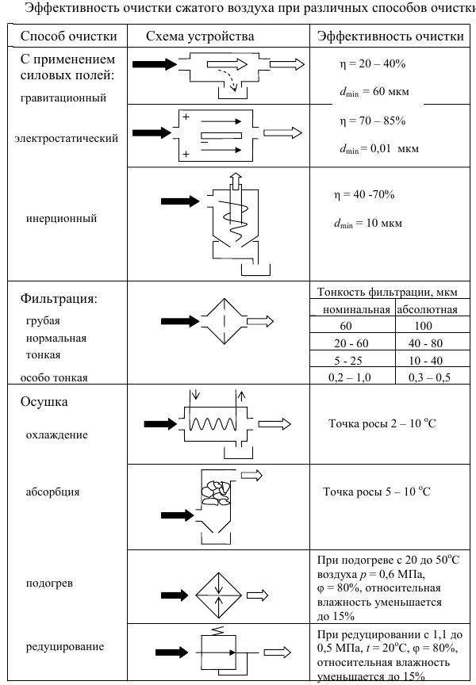
- Чем фильтрация отличается от очистки?
- Сначало надо ставить очистку или фильтр?
- Осушка зависит от точки росы?
- Редуцирование — это перепад давления?
- Как подогрев влияет на осушку?
- Как охлаждение влияет на осушку?
- При абцорбции надо менять абсорбент?
- Силикагель является абсорбентом?
- Если силикагель синий, то он сухой иои мокрый?
- Для какрих размеров используется очиска гравитационная
- Для каких размеров используется очиска электростатическая?
- Для какиз размеров используется инерционная очиска
- в каких случаях используется особотонкая фильтрация?
- Для производства мороженного какая очистка подойдет?
- Для производства ваты?
- Для производства наолнителей?
- Для технических нужд?

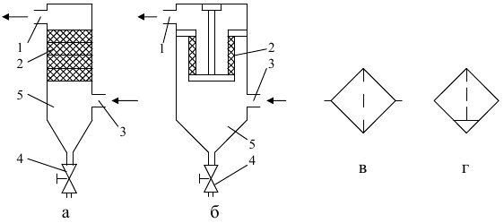
Фильтры:
а – приборный фильтр;
б – вариант приборного фильтра с цилиндрической насадкой;
в – условное обозначение фильтра;
г – условное обозначение фильтра влагоотделителя.

- Чем влагоотделитель отличается от простго фильтра?
- Цилиндрическаяы насадка увеличивает пропускную способность?
- Клапан нижний сбрасывает влагу или пыль?
- У пылеуловителя внизу клапан или скручивающийся стакан?

